Plans de gestion des sites LIFE Elia

UG:UL205 - Circuit: 70.359: pylône 122 au 125
Nom complet de l'UG: ROMSEE/(SOIRON)/BEVERCE 70KV LI

Action LIFE: Fauche : 2 polygone(s) (0.31 ha)
Autres actions LIFE sous cette/ces portée(s): Lisière restaurée; Verger; Lisière; Mare

Commune(s): Jalhay

Triage(s) DNF concerné(s): Vieilles-Fagnes (SCHMITZ Jean-Luc - GSM: 0477 78 12 64)

Cantonnement(s) DNF concerné(s):SPA (087/29.90.80)
Info actualisées sur Le portail environnement de Wallonie

Gestionnaire (+ Propriétaire):
ID | Gestionnaire | Propriétaires
PC_662 | Chasseur: Serge Servais info@hotelpitchounette.be | Commune De Jalhay
PC_738 | Elia | Commune De Jalhay
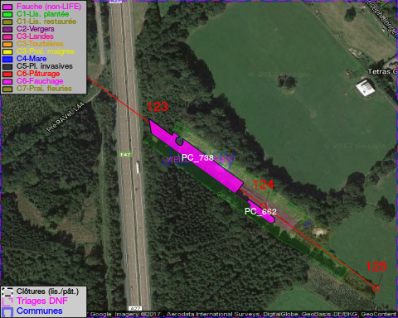

GESTION:

Objectif à long terme :

Pas d'objectif écologique mais conserver l'habitat herbeux.

Détail par portée
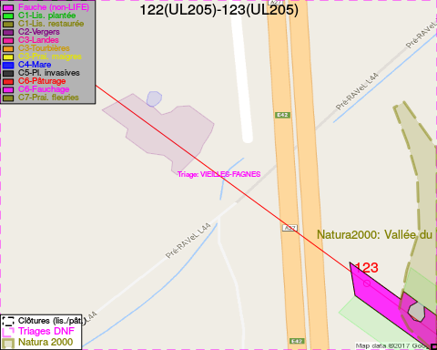
Adresse propriétaire:
- [PC_662] Commune De Jalhay: Na Na
- [PC_738] Commune De Jalhay: Na Na
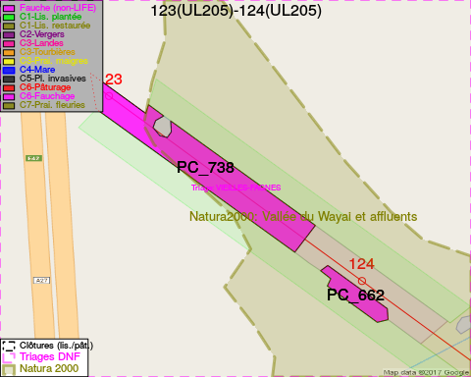
Adresse propriétaire:
- [PC_662] Commune De Jalhay: Na Na
- [PC_738] Commune De Jalhay: Na Na
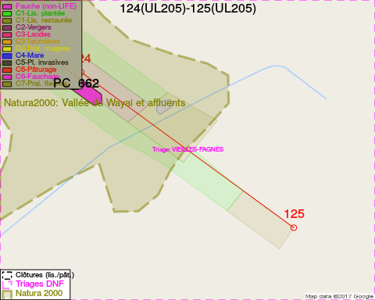
Adresse propriétaire:
- [PC_662] Commune De Jalhay: Na Na
- [PC_738] Commune De Jalhay: Na Na

Document réalisé le 07/02/2017

